A Água que Queremos Para o Futuro

A água é muito importante para a nossa vida, sem ela todos nós morríamos.
Nós temos que cuidar da água como ela cuida de nós.
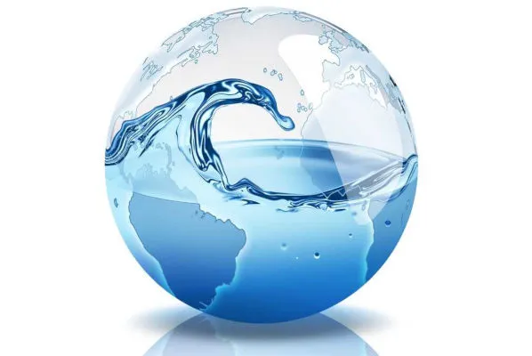

Eu venho ensinar-vos várias formas de poupar água.

-Enquanto nos lavamos no banho com os produtos de higiene, devemos desligar o chuveiro.

- Quando chove, se estivermos em casa devemos colocar uma bacia fora de casa para depois poder lavar o carro com água da chuva, ou regar as plantas.

-Devemos evitar as fugas de água.

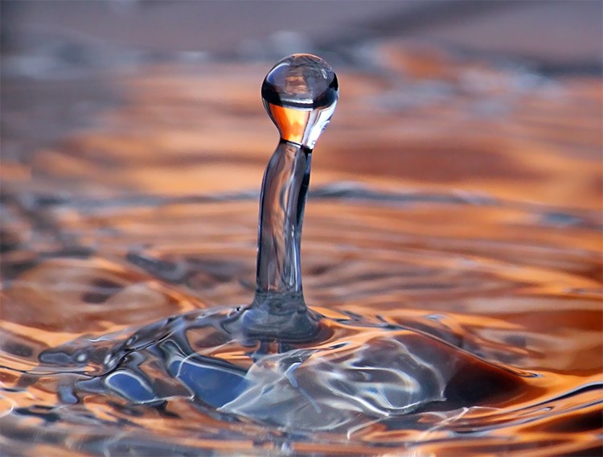
-Devemos regar as plantas nas horas de menor Sol.

-Devemos fechar a torneira enquanto lavamos os dentes.

Agora que já sabes as regras não tens desculpa para as não cumprires

